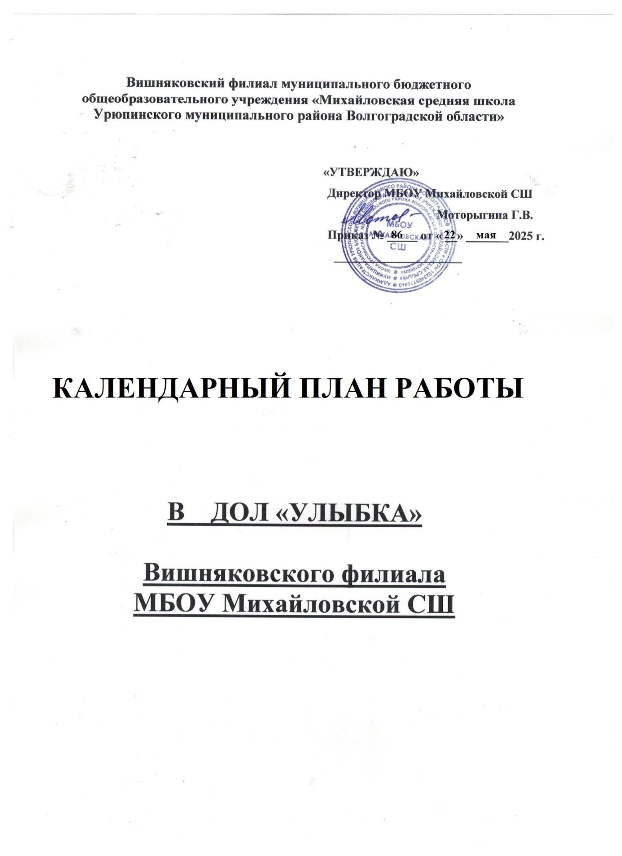

**КАЛЕНДАРНЫЙ ПЛАН ВОСПИТАТЕЛЬНОЙ РАБОТЫ ДЕТСКОГО ЛАГЕРЯ «УЛЫБКА» на 2025 ГОД**

Календарный план воспитательной работы детского лагеря составлен с целью конкретизации форм, видов воспитательной деятельности и организации единого пространства воспитательной работы детского лагеря. План разделен на модули, которые отражают направления воспитательной работы детского лагеря в соответствии с Программой воспитания, и определяет уровни проведения мероприятий.

Год посвящен ***году Защитника Отечества***

|  |  |  |  |
| --- | --- | --- | --- |
| **№**  **п/п** | **Наименование мероприятия** | **Срок**  **проведения** | **Уровень**  **проведения** |
| **Блок «Мир: наука, культура, мораль»** | | | |
| 1 | Открытие лагеря «Здравствуй, лето!». | 2.06. 25 | Общелагерный |

|  |  |  |  |
| --- | --- | --- | --- |
| 2 | Мультсеансы | Ежедневно | Общелагерный |
| 3 | Конкурсно-игровая программа ко Дню защиты  детей «Путешествие в волшебную страну Детства» | 2.06.25 | Общелагерный |
| 4 | Диалоги о ценностях и семейных традициях. | 6.06.25 | Общелагерный |
| 5 | Информационно-познавательный час « Экология вокруг нас». | 9.06.25 | Общелагерный |
| 6 | Викторина «Знатоки природы» | 17.06.25 | Общелагерный |
| 7 | Кинопросмотр, посвященный Дню Памяти | 20.06.25 | Общелагерный |
| 8 | День памяти и скорби | 20.06.25 | Общелагерный |
| 9 | Квест «Спаси планету» | 24.06.25 | Общелагерный |
| 10 | Игровая программа «До свидания, друзья!» | 27.06.25 | Общелагерный |
| 11 | Дискотека, посвященная дню закрытия лагеря | 27.06.25 | Общелагерный |
| **Блок «Человек: здоровье, безопасность, семья, творчество, развитие»** | | | |
| 1 | Инструктаж по ТБ в ДОЛ. | 2.06. 25 | Общелагерный |
| 2 | Ознакомление с режимом дня, планом мероприятий. | 2.06. 25 | Общелагерный |
| 3 | Час безопасности «Чрезвычайные ситуации и  безопасность человека». | 3.06.25 | Общелагерный |
| 4 | Тренировка эвакуации детей из здания школы при  возникновении ЧС. | 5.06.25 | Общелагерный |
| 5 | Практические занятия по правилам безопасного поведения на дорогах, в транспорте, на объектах транспортной инфраструктуры, природе, водных объектах, в быту и социуме. | 10.06.25 | Общелагерный |
| 6 | Конкурс рисунков «Моя Россия» | 11.06.25 | Общелагерный |
| 7 | Конкурс рисунков на асфальте «Мир глазами  детей» | 16.06.25 | Общелагерный |
| 8 | Поделки из бросового материала | 17.06.25 | Общелагерный |
| 9 | Конкурс инсценировок по литературным  произведениям. | 18.06.25 | Общелагерный |
| 10 | Конкурс мастерства «Своими руками!» | 20.06.25 | Общелагерный |
| 11 | Традиции в моей семье. Рисуем «Герб своей семьи». Час общения | 23.06.25 | Общелагерный |
| 15 | Беседа «Профилактика инфекционных заболеваний» | 24.06.25 | Общелагерный |
| 16 | KBH по ПДД | 26.06.25 | Общелагерный |
| **Блок «Россия: прошлое, настоящее, будущее»** | | | |
| 1 | Торжественное поднятие Государственного флага РФ и исполнение гимна | 02.06.25  09.06.25  16.06.25  23.06.25 | Общелагерный |
| 2 | Герои нашей страны. Познавательный час | 03.06.25 | Общелагерный |
| 3 | Конкурс рисунков «Город будущего» | 06.06.25 | Общелагерный |
| 4 | Информационно-познавательный час «История нашей страны» | 10.06.25 | Общелагерный |
| 5 | Игра-путешествие «Я живу в России!» | 11.06.25 | Общелагерный |
| 6 | Конкурс чтецов. Стихи о Родине, о России | 16.06.25 | Общелагерный |
| 7 | Час мужества «Матушка Россия» | 19.06.26 | Общелагерный |
| 8 | Виртуальное путешествие 16 самых красивых видов народного искусства России [httвs://fishki.net/1255416-16-](https://fishki.net/1255416-16-samyh-krasivyh-vidov-narodnogo-iskusstva-rossii.html) [samvh-krasivvh-vidov-](https://fishki.net/1255416-16-samyh-krasivyh-vidov-narodnogo-iskusstva-rossii.html) [narodnoяo-iskusstva-](https://fishki.net/1255416-16-samyh-krasivyh-vidov-narodnogo-iskusstva-rossii.html) [rossii.htmI](https://fishki.net/1255416-16-samyh-krasivyh-vidov-narodnogo-iskusstva-rossii.html) | 25.06.25 | Общелагерный |

|  |  |  |  |
| --- | --- | --- | --- |
| **Модуль «Спортивно-оздоровительная работа»** | | | |
| 1 | Утренняя зарядка | Ежедневно | Общелагерный |
| 2 | Прогулки и игры на свежем воздухе | Ежедневно | Общелагерный |
| 3 | Летняя спартакиада «В здоровом теле – здоровый дух» | 03.06.25 | Общелагерный |
| 4 | Практические занятия по оказанию первой помощи | 4,9,18.06.25 | Общелагерный |
| 5 | Игровая программа «Если хочешь быть здоров» | 16.06.25 | Общелагерный |
| 6 | Викторина «Витаминка» | 19.06.25 | Общелагерный |
| 7 | Военно-спортивные игры «Зарничка» | 20.06.25 | Общелагерный |
| 8 | Коллективная работа - плакат  «Mы - за ЗОЖ!», «Курить- здоровью вредить!» | 24.06.25 | Общелагерный |
| **Модуль «Культура России»** | | | |
| 1 | Культура. РФ. Пушкинский музей: лучшие лекции, экскурсии и статьи.  [httвs://www.culture.ru/museum](https://www.culture.ru/museums/themes)  [s/themes](https://www.culture.ru/museums/themes) | 02.06.25 | Общелагерный |
| 2 | Конкурсы на знание родного языка | 04.06.25 | Общелагерный |
| 3 | День русского языка | 06.06.25 | Общелагерный |
| 4 | Пушкинский день в России. Игра - викторина по сказкам А.С.Пушкина | 09.06.25 | Общелагерный |
| 5 | Информационный час «Государственная  символика России» | 11.06.25 | Общелагерный |
| 6 | Фестиваль игр народов России. | 18.06.25 | Общелагерный |
| 7 | Игра-викторина «Что за прелесть эти сказки». Рисование сюжета из сказки. | 23.06.25 | Общелагерный |
| 8 | Знакомство с прикладным творчеством. «Народные ремёсла России» | 26.06.25 | Общелагерный |
| **Модуль «Психолого-педагогическое сопровождение»** | | | |
| 1 | Минутки здоровья | Ежедневно | Общелагерный |
| 2 | Тренинг «Большая компания» | 04.06.25 | Общелагерный |
| 3 | Занятие с элементами тренинга «Давайте дружить» | 11.06.25 | Общелагерный |
| 4 | Консультации для педагогов: Обучение и поддержка педагогического персонала лагеря по вопросам работы с детьми | 1 раз в неделю | Общелагерный |
| 5 | Игра «Скажи хорошее о друге» | 18.06.25 | Общелагерный |
| 6 | Анкетирование «Твой взгляд на детский лагерь» | 27.06.25 | Общелагерный |
| 7 | Листок откровений | В течение смены |  |
| **Модуль «Детское самоуправление»** | | | |
| 1 | Оформление уголка лагеря | 3.06. 25 | Общелагерный |
| 2 | Изготовление смайликов «Пусть всегда  будет дружба» | 5.06.25 | Общелагерный |
| 3 | Уход за растениями на территории школы и в классном кабинете | В течение всей смены | Общелагерный |
| 4 | Контроль за соблюдением гигиенических правил | Ежедневно | Общелагерный |
| 5 | Организация дежурства по лагерю и столовой | Ежедневно | Общелагерный |
| **Модуль «Инклюзивное пространство»** | | | |
| 1 | Интенсив «Поделись улыбкою своей» - проведение игр на сплочение коллектива | 5.06.25 | Общелагерный |
| 2 | Викторина по сказкам Пушкина | 06.06.25 | Общелагерный |
| 3 | Познавательный час «Интересные факты пространство»  о научных открытиях России» | 11.06.25 | Общелагерный |
| 4 | Познавательный час «Этикет в нашей жизни» | 18.06.25 | Общелагерный |
| 5 | Пятиминутка «Загадки на смекалку» | 25.06.25 | Общелагерный |
| 6 | Викторина «Угадай мелодию» | 27.06.25 | Общелагерный |
| **Модуль «Профориентация»** | | | |
| 1 | Игра «Путешествие в мир профессий» | 04.06.25 | Общелагерный |
| 2 | Уроки по финансовой грамотности | 5, 9,16.06.25 | Общелагерный |
| 3 | Час общения «Моя будущая профессия» | 10.06.25 | Общелагерный |
| 4 | Беседа «Что я знаю о профессии моих родителей» | 17.06.25 | Общелагерный |
| 5 | Профессии будущего | 20.06.25 | Общелагерный |
| 6 | «Аукцион профессий» (Защита профессий) | 26.06.25 | Общелагерный |
| **Модуль «Коллективная социально значимая деятельность в Движении Первых»** | | | |
| 1 | Знакомство с миссией, ценностями, ключевыми  направлениями и проектами Движения Первых. | 03.06.25 | Общелагерный |
| 2 | Мероприятие, посвященное Дню России. | 10.06.25 | Общелагерный |
| 3 | Трудовой десант | 18.06.25 | Общелагерный |
| 4 | День РДДМ «Движение Первых» | 19.06.25 | Общелагерный |
| 5 | Акция «Читаем детям о войне» | 20.06.25 | Общелагерный |
| 6 | Информационный час «Ценность дружбы, развития, единства». | 24.06.25 | Общелагерный |
| 7 | КТД «Береги планету!» | 26.06.25 | Общелагерный |
| **Модуль «Экскурсии и походы»** | | | |
| 1 | Экскурсия «Мой край» | 05.06.25 | Общелагерный |
| 2 | Экскурсия в храм х. Вишняковский | 17.06.25 | Общелагерный |
| 3 | Экскурсия в библиотеку | 23.06.25 | Общелагерный |
| 4 | Экскурсия в Левыкинский городок | 25.06.25 | Общелагерный |
| **Модуль «Кружки и секции»** | | | |
| 1 | Подвижные игры | В течение  смены | Общелагерный |
| 2 | Экология на каждый день | В течение  смены | Общелагерный |
| **Модуль «Цифровая и медиа-среда»** | | | |
| 1 | Создание фото, видео для размещения в социальных сетях о жизни в лагере | В течение смены | Общелагерный |
| 2 | Занятия, направленные на формирование культуры информационной безопасности, информационной грамотности, противодействие распространению идеологии терроризма, профилактики травли в информационно-телекоммуникационной сети «Интернет» | В течение смены | Общелагерный |
| 3 | Научно - познавательный час «Мир науки  вокруг нас» | 5.06.25 | Общелагерный |
| 4 | Виртуальное путешествие по России | 11.06.25 | Общелагерный |